Министерство образования Республики Беларусь

Учреждение образования

«БЕЛОРУССКИЙ ГОСУДАРСТВЕННЫЙ

УНИВЕРСИТЕТ ИНФОРМАТИКИ И РАДИОЭЛЕКТРОНИКИ»

Факультет компьютерного проектирования

Кафедра инженерной психологии и эргономики

Дисциплина «Современные языки программирования»

ЛАБОРАТОРНАЯ РАБОТА № 3

Тема: «Использование языка программирования Swift: структуры и классы, методы»

Вариант № 8

Выполнила: Сильченко А.В., гр.310901

Проверил: Усенко Ф. В.

Минск 2024

Задание: Реализовать задачу, используя классы. На шахматной доске 8 х 8 стоит ферзь. Отметьте положение ферзя на доске и все клетки, которые бьет ферзь. Клетку, где стоит ферзь, отметьте буквой Q, клетки, которые бьет ферзь, отметьте звездочками *, остальные клетки заполните точками. Шахматный ферзь может ходить по вертикали, горизонтали и по диагоналям. Входные данные: Координаты ферзя на шахматной доске в формате номер столбца (буква от a до h, слева направо) и номер строки (цифра от 1 до 8, снизу вверх). Пример ввода: c4. Выходные данные: программа выводит стилизованное изображение шахматной доски со схемой возможных передвижений ферзя.

Листинг кода:

Файл queen.kt:

**import** Foundation

//Класс для работы с координатами ферзя

**class** Queen {

**var** row: Int

**var** col: Int

**init**?(position: String) {

**guard** position.count == 2, //длина ввода

**let** colChar = position.first,

**let** rowNum = Int(String(position.last!)),

"a"..."h" ~= colChar, //colChar находится в диапазоне

1...8 ~= rowNum **else** {

print("Неверный ввод!")

**return** **nil**

}

**self**.row = rowNum - 1

**self**.col = Int(colChar.asciiValue! - Character("a").asciiValue!)

}

}

Файл chessboard.kt:

**import** Foundation

//Класс для работы с шахматной доской

**class** Chessboard {

**let** size = 8

**var** board: [[Character]] //двумерный массив символов

**init**() {

board = Array(repeating: Array(repeating: ".", count: size), count: size) //повторение одномерного массива из 8 точек 8 раз

}

**func** markQueen (at row: Int, col: Int) {

**for** i **in** 0..<size {

//Вертикаль и горизонталь

board[row][i] = "*"

board[i][col] = "*"

//Диагонали

**if** row + i < size && col + 1 < size {board[row+i][col+i] = "*"}

**if** row - i >= 0 && col - i >= 0

{board[row-i][col-i] = "*" }

**if** row + i < size && col - i >= 0

{board[row+i][col-i] = "*"}

**if** row - i >= 0 && col + i < size

{board[row-i][col+i] = "*"}

}

board[row][col] = "Q"

}

**func** display () {

**for** row **in** board.reversed() {

print(row.map {String($0) }.joined(separator: " "))

}

}

}

Файл main.kt:

**import** Foundation

print("Введите координату ферзя (например, с4):")

**if** **let** input = readLine(), **let** queen = Queen(position: input) {

**let** chessboard = Chessboard()

chessboard.markQueen(at: queen.row, col: queen.col)

chessboard.display()

} **else** {

print("Программа завершена из-за некорректного ввода.")

}

Результат работы программы представлен на рисунке 1.

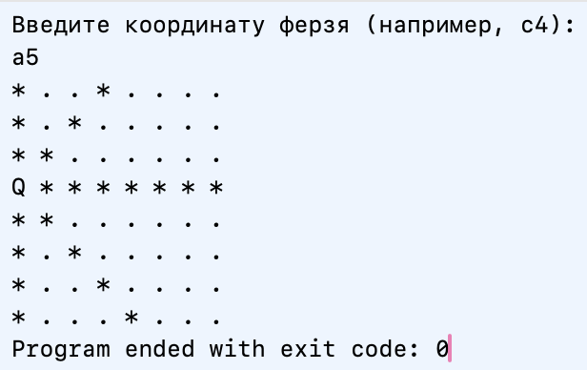

Рисунок 1 – Результат работы программы.

Вывод:В ходе выполнения лабораторной работы разработали приложение с использованием языка программирования Swift, изучили структуры, классы и методы.